Муниципальное бюджетное учреждение дополнительного образования
Центр развития творчества детей и юношества

Познавательно-творческий проект
«Этот загадочный космос»

Подготовили и провели
Педагоги дополнительного образования:
Мякинина Елена Викторовна
Шахнович Юлия Александровна

г. Воронеж
2021г.
Участники проекта: педагоги, родители, обучающиеся 6-7 лет.
Вид проекта: долгосрочный.
Тип проекта: познавательно – творческий.
Срок реализации: сентябрь 2020 года – май 2021 года.

Актуальность проекта:

«Человечество не останется вечно на земле, но, в
погоне за светом и пространством, сначала робко
проникает за пределы атмосферы, а затем
завоюет себе все околосолнечное пространство»
К. Циолковский

Несколько десятков лет назад мало кто из вчерашних мальчишек не хотел стать космонавтом. Эта мечта совсем не актуальна для современных детей. Между тем, космические пираты, звездные войны и другие инопланетные существа – герои их любимых мультфильмов. Вымышленные персонажи дезинформируют дошкольников, рассказывая о несуществующих планетах, и зачастую вызывают у них отрицательные эмоции. Способствуют развитию страхов. Поэтому важно грамотно выстроить работу по формированию у детей представлений о космосе.
Важным средством познания окружающего мира является не только окружающая его природа, но и неизведанный мир Вселенной. Он привлекает его внимание, заставляет включать в процессе наблюдения различные органы чувств, а значит активизировать начальные моменты познания – ощущение и восприятие. В настоящее время необходимо формировать познавательную активность у детей через разные формы деятельности: игры, эксперименты, опыты, наблюдения.
Любознательность и познавательные способности не возникают сами по себе, их надо развивать.
Проектная деятельность развивает творческую активность детей, помогает самому педагогу развиваться как творческой личности. В основе данного проекта лежит жажда дошкольников к познанию, стремление к открытиям, любознательность, потребность в умственных впечатлениях, и наша задача удовлетворить потребности детей, что в свою очередь приведет к интеллектуальному развитию. Данный проект направлен на развитие кругозора детей, формирование у них познавательной активности, воспитание патриотических чувств (гордость за российских космонавтов – первооткрывателей космоса), нравственных ценностей (добрых, дружественных отношений и т.д.).

Цель проекта: создание условий для формирования интереса у детей представлений о космическом пространстве, солнечной системе и ее планетах, освоении космоса.

Задачи проекта:
Предметные:
- сформировать интерес к пониманию космического пространства;
- познакомить детей с историей развития космонавтики, первыми животными и людьми в космосе, строением солнечной системы (планетам нашей солнечной системы);
- развивать умения анализировать, рассуждать, обобщать, сравнивать, сопоставлять, делать выводы.
Метапредметные:
- формировать произвольные познавательные процессы;
- формировать умения организовывать самостоятельную познавательную деятельность и развитие творческого и логического мышления;
- формировать умения наблюдать, исследовать, получать новые знания.
Личностные:
- формировать уважительное и доброжелательное отношение к окружающим людям, любовь к своей стране, чувства патриотизма и гордости за страну;
- развивать коммуникативные навыки, формировать навыки сотрудничества со сверстниками и взрослыми;
- формировать ответственное отношение к обучению.

Проблемные вопросы:
- «Что будет, если, мы не будем изучать космос?»
- «Почему человеку интересно познавать космос?»

План реализации проекта
№ | Мероприятия | Сроки проведения
1 этап Подготовительный.
 | Проведение консультации для родителей: «Проектная деятельность в работе с дошкольниками. Знакомство с целями, задачами, этапами и актуальностью проекта» | сентябрь
 | Проведение консультации для родителей:  «Как рассказать дошкольнику о космосе» | октябрь
 | Проведение консультации для родителей:  «Нужно ли знакомить дошкольника с космосом» | октябрь
2 этап. Основной.
 | Просмотр научно-познавательного видео «Планета Земля» с последующим обсуждением. | октябрь
 | Чтение художественной литературы с последующим обсуждением Я.К. Голованов «Дорога на космодром» | декабрь
 | Просмотр мультфильма «Белка и Стрелка» с последующим обсуждением. | декабрь
 | Составление творческих рассказов: «Если бы я попал на другую планету»  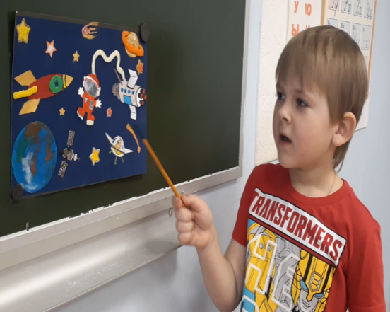 | ноябрь
 | Заучивание стихотворения В. Степанова «Юрий Гагарин» с последующим обсуждением | декабрь
 | Выставка рисунков «Космос – мир фантазий»  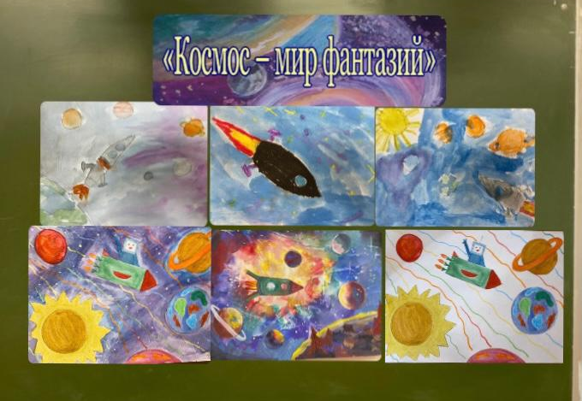 | январь
 | Изготовление иллюстраций для пазлов «Загадочный космос».  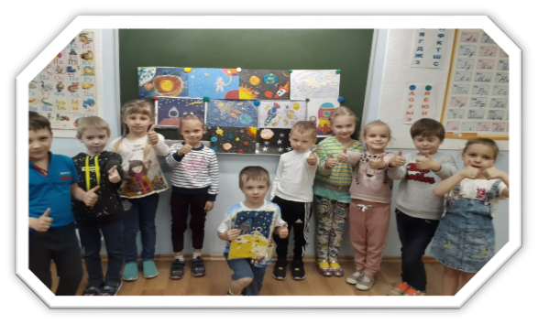 | февраль
 | Т.М. Рисование в технике «Эбру» «Удивительный космос» | март
 | Участие в международном конкурсе «Космические фантазии»  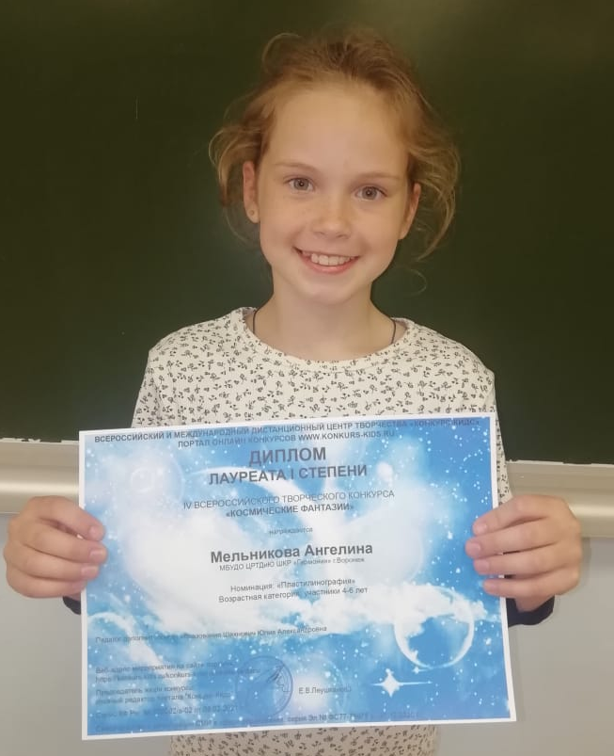 | март
 | Изготовление творческого продукта: пазл «Загадочный космос».  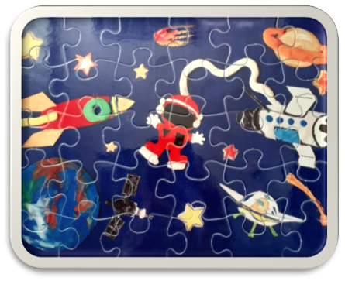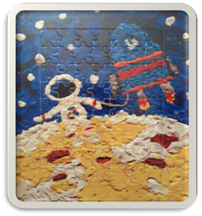  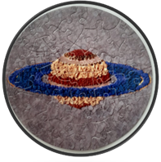 | март
 | Т.З. «Дорога к звездам» | апрель
 | Т.З. «Полет в космос» | апрель
3 этап. Итоговый.
 | Защита творческого продукта  «Загадочный космос».  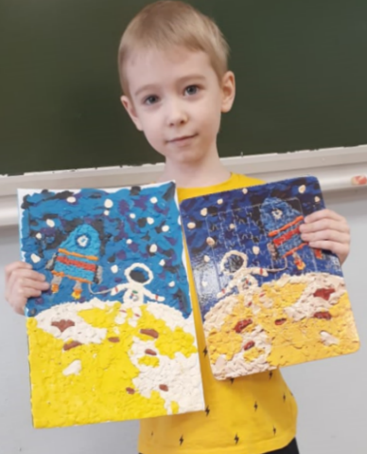 | апрель
Материально-техническое обеспечение: учебные кабинеты, телевизор, ноутбук.
Демонстрационный материал: глобус; презентации на темы: «День космонавтики», «Планеты солнечной системы», «Загадки космоса», «Гагарин – человек мира», «Этот загадочный космос»; видеоматериалы научно-познавательного видео «Планета Земля», мультфильма «Белка и Стрелка»; иллюстрации с изображение космонавтов, планет, карта звездного неба.
Ожидаемые результаты:
- У детей сформируется интерес к пониманию космического пространства.
- Они познакомятся с историей развития космонавтики, первыми животными и людьми в космосе, строением солнечной системы (планетам нашей солнечной системы).

Рефлексия:
В ходе реализации проекта мы пришли к выводу, что подобные занятия, игры, продуктивная деятельность объединяют детей и родителей общими впечатлениями, переживаниями, эмоциями, способствуют формированию чувства гордости за свою страну.
Практическая значимость проекта состоит в том, что у детей сформировались умения экспериментировать, систематизировать полученные знания, развились творческие способности и коммуникативные навыки, возникло желание, творить и исследовать вместе со взрослыми, что несомненно позволит им успешно адаптировать к дальнейшему обучению.
Таким образом, можно утверждать, что при создании определенных условий и использовании различных форм и методов работы, а также при включении в проект заинтересованных взрослых: педагогов и родителей, детям вполне доступно овладение элементарными знаниями о космосе.

